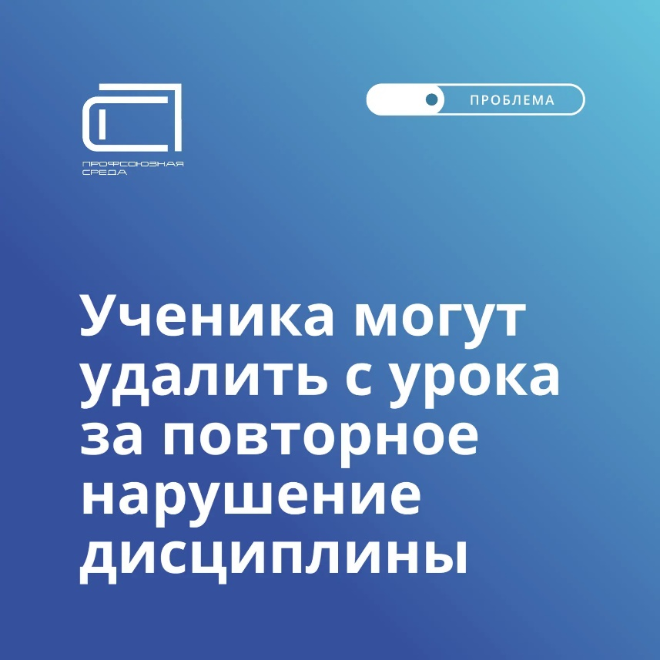

Минпросвещения утвердило порядок, по которому ученика могут удалить с урока за повторное нарушение дисциплины.

Если ученик не реагирует на замечание учителя — педагог вправе незамедлительно пригласить директора или представителя администрации. Именно они решают, удалять ли нарушителя с занятия.

Со школьником проведут профилактическую беседу, и только после этого он вернётся на урок.

Изменения уже в силе, приказ действует до 1 сентября 2027 года. А с 1 сентября 2027 года в школах появится единая система оценки поведения. Сначала её протестируют в 10 школах каждого региона.

Как вам такая мера? Поможет это дисциплине? 👇Ваше мнение в комментариях.

